Jasmine heeft twee dezelfde gloeilampjes voor 12 V. Ze sluit één lampje aan op een 12 V spanningsbron. Ze wil het tweede lampje ook aansluiten. Dit lampje moet net zoveel licht geven als het eerste lampje deed voordat ze het tweede lampje aansloot.
Hoe moet ze beide gloeilampjes aansluiten op de spanningsbron?

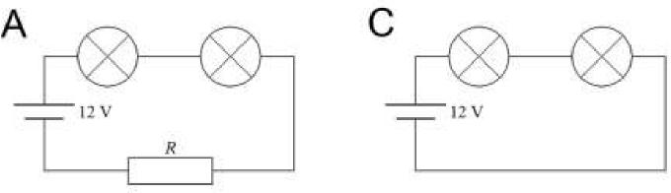

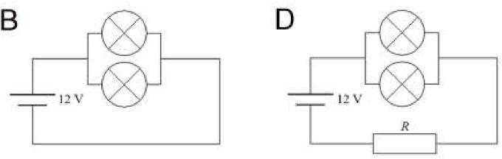

Antwoord: B
Parallel, omdat de spanning dan hetzelfde is. De stroomsterkte wordt bepaald door weerstand van deze lampjes.

